中国电子口岸数据中心厦门分中心制卡业务办理指引
（现场办理形式）
一、 中国电子口岸新入网企业制卡流程 1
二、 企业基本信息变更 2
三、 变更电子口岸操作员卡 3
四、 新增电子口岸操作员卡 4
五、 补办电子口岸卡 4
六、 电子口岸卡证书更新 5
七、 电子口岸卡解锁 5
八、 电子口岸注销 6
九、 业务受理地址及服务时间 6
中国电子口岸数据中心厦门分中心制卡业务受理登记表 8
中国电子口岸数据中心厦门分中心电子口岸卡登记表 9
中国电子口岸数据中心厦门分中心业务变更申请表 10
中国电子口岸数据中心厦门分中心企业注销申请表 11
安全产品小程序端销售平台用户操作指南 12
*证件材料所需附件请翻页至P8---P11，或按住Ctrl并单击上方目录条目可跳转至相应页面。

中国电子口岸新入网企业制卡流程
- 证件材料（请逐份加盖单位公章）
- 营业执照复印件
- 《中国电子口岸数据中心厦门分中心制卡业务受理登记表》（附件1）
- 《中国电子口岸数据中心厦门分中心电子口岸卡登记表》（附件2）
- 法人身份证件复印件、操作员身份证件复印件、经办人身份证件复印件。
- 办理流程
  - 企业如实填报表格信息，加盖单位公章，备齐相关证件材料，到中国电子口岸数据中心厦门分中心办理。
  - 经办人于《中国电子口岸数据中心厦门分中心业务受理登记表》内自行勾选领卡方式，一经受理不予更改。
    - 自行领卡：企业于窗口递交申请三个工作日后访问 “福建省电子口岸企业入网备案/变更办理进度查询系统” （网址：http://icapprove.xmeport.cn/）查询，入网审批状态为“打印领卡通知”，自行打印《领卡通知书》，凭《领卡通知书》（盖公章）到厦门市湖里区象兴一路11号象屿保税区海关大楼7楼服务大厅一号柜台领卡。
    - 邮寄领卡：经办人至厦门市湖里区象兴一路11号象屿保税区海关大楼7楼服务大厅选择办理邮寄领卡业务，应自行承担快递费用（快递到付）；若因填写错误导致快递无法送达或拒收退回的，企业应承担往返产生的快递费用，并自行到厦门市湖里区象兴一路11号象屿保税区海关大楼7楼服务大厅一号柜台领卡;快递签收前请确认电子口岸卡齐备，如有丢失或损毁，请于当天联系厦门分中心协助处理。

企业基本信息变更
- 证件材料（请逐份加盖单位公章）
- 营业执照复印件
- 《中国电子口岸数据中心厦门分中心制卡业务受理登记表》（附件1）
- 《中国电子口岸数据中心厦门分中心电子口岸卡登记表》（附件2）
- 《中国电子口岸数据中心厦门分中心业务变更申请表》（附件3）
- 电子口岸法人卡、电子口岸操作员卡。
- 法人身份证件复印件、操作员身份证件复印件、经办人身份证件复印件。
- 办理流程
- 企业如实填报表格信息，加盖单位公章，备齐相关证件材料，到中国电子口岸数据中心厦门分中心办理。
- 经办人于《中国电子口岸数据中心厦门分中心制卡业务受理登记表》内自行勾选领卡方式，一经受理不予更改。
- 自行领卡：企业于窗口递交申请三个工作日后访问 “福建省电子口岸企业入网备案/变更办理进度查询系统” （网址：http://icapprove.xmeport.cn/）查询，入网审批状态为“打印领卡通知”，自行打印《领卡通知书》，凭《领卡通知书》（盖公章）到厦门市湖里区象兴一路11号象屿保税区海关大楼7楼服务大厅一号柜台领卡。
- 邮寄领卡：经办人至厦门市湖里区象兴一路11号象屿保税区海关大楼7楼服务大厅选择办理邮寄领卡业务，应自行承担快递费用（快递到付）；若因填写错误导致快递无法送达或拒收退回的，企业应承担往返产生的快递费用，并自行到厦门市湖里区象兴一路11号象屿保税区海关大楼7楼服务大厅一号柜台领卡;快递签收前请确认电子口岸卡齐备，如有丢失或损毁，请于当天联系厦门分中心协助处理。

变更电子口岸操作员卡
- 证件材料（请逐份加盖单位公章）
- 电子口岸法人卡和需变更的操作员卡
- 《中国电子口岸数据中心厦门分中心制卡业务受理登记表》（附件1）
- 《中国电子口岸数据中心厦门分中心电子口岸卡登记表》（附件2）
- 操作员身份证件复印件、经办人身份证件复印件。

- 办理流程
企业如实填报表格信息，加盖单位公章，备齐相关证件材料，到中国电子口岸数据中心厦门分中心办理。

新增电子口岸操作员卡
- 证件材料（请逐份加盖单位公章）
- 电子口岸法人卡
- 《中国电子口岸数据中心厦门分中心制卡业务受理登记表》（附件1）
- 《中国电子口岸数据中心厦门分中心电子口岸卡登记表》（附件2）
- 安全产品成功支付页面截图（操作详见《安全产品小程序端销售平台用户操作指南》（附件5）
- 操作员身份证件复印件、经办人身份证件复印件。
注意事项：
（1）新增一张操作员卡，需填报一份《中国电子口岸数据中心厦门分中心电子口岸卡登记表》。
（2）一个身份证号在同一家企业只能办理一张操作员卡。
- 办理流程
- 企业自行完成安全产品小程序端的购买，注意选择“厦门分中心，关区取货”。
- 企业如实填报表格信息，加盖单位公章，备齐相关证件材料，到中国电子口岸数据中心厦门分中心办理。

补办电子口岸卡
- 证件材料（请逐份加盖单位公章）
- 《中国电子口岸数据中心厦门分中心制卡业务受理登记表》（附件1）
- 安全产品成功支付页面截图——操作详见《安全产品小程序端销售平台用户操作指南》（附件5）
- 持卡人身份证件复印件、经办人身份证件复印件。
- 办理流程
- 企业自行完成安全产品小程序端的购买，注意选择“厦门分中心，关区取货”。
- 企业如实填报表格信息，加盖单位公章，备齐相关证件材料，到中国电子口岸数据中心厦门分中心办理。

电子口岸卡证书更新
- 证件材料（请逐份加盖单位公章）
- 需要更新的电子口岸卡
- 《中国电子口岸数据中心厦门分中心制卡业务受理登记表》（附件1）
- 持卡人身份证件复印件、经办人身份证件复印件。
- 办理流程
企业如实填报表格信息，加盖单位公章，备齐相关证件材料，到中国电子口岸数据中心厦门分中心办理。

电子口岸卡解锁
- 证件材料（请逐份加盖单位公章）
- 需要解锁的电子口岸卡
- 《中国电子口岸数据中心厦门分中心制卡业务受理登记表》（附件1）
- 持卡人身份证件复印件、经办人身份证件复印件。
- 办理流程
企业如实填报表格信息，加盖单位公章，备齐相关证件材料，到中国电子口岸数据中心厦门分中心办理。

电子口岸注销
- 证件材料（请逐份加盖单位公章）
- 电子口岸法人卡和操作员卡
- 《中国电子口岸数据中心厦门分中心制卡业务受理登记表》（附件1）
- 《中国电子口岸数据中心厦门分中心企业注销申请表》（附件4，一式两份。）
- 法人身份证件复印件、经办人身份证件复印件。
- 办理流程
- 企业在作废法人卡前，检查“海关税费电子支付系统”、“单一窗口金融服务系统”和“单一窗口保险服务系统”中是否存在生效的三方协议。如存在生效的三方协议，需使用法人卡进行解约操作。避免造成银行由于存在三方协议无法销户的问题。
- 企业如实填报表格信息，加盖单位公章，备齐相关证件材料，到中国电子口岸数据中心厦门分中心办理。

业务受理地址及服务时间
- 服务大厅地址
厦门市湖里区象兴一路11号象屿保税区海关大楼7楼服务大厅
- 服务大厅对外办理时间
星期一至星期五（法定节假日除外）
上午8：30 ~ 12：00 下午13：30~17：00
技术支持热线服务电话：0592-5653395
技术支持热线服务时间：
7x24小时（非对外办理时间由全国统一热线服务）

附件：1. 中国电子口岸数据中心厦门分中心制卡业务受理登记表
2. 中国电子口岸数据中心厦门分中心电子口岸卡登记表
3. 中国电子口岸数据中心厦门分中心业务变更申请表
4. 中国电子口岸数据中心厦门分中心企业注销申请表
5. 安全产品小程序端销售平台用户操作指南

附件1

中国电子口岸数据中心厦门分中心制卡业务受理登记表
 |  |  |  |  |  | 申办日期： 年 月 日
企业名称
社会统一信用代码
经办人 |  |  |  |  |  |  |  |  |  | 联系电话
业务类别 | 1.□新用户入网
 | 2.□企业基本信息变更 |  |  | 卡号：
 | 3.补卡 □ 法人卡 □ 操作员卡
 | 4.增办 □ 操作员卡
 | 5.注销 □企业注销 □电子口岸卡注销 |  |  |  |  |  |  | 卡号：
 | 6.□ 企业操作员卡变更 |  |  |  |  |  |  | 卡号：
 | 7.□ 电子口岸卡证书更新 |  |  |  |  |  |  | 卡号：
 | □ 电子口岸卡解锁 |  |  |  |  |  |  | 卡号：
领卡方式 | □窗口领卡 查询网址https://icapprove.xmeport.cn/，打印领卡通知单，加盖企业公章
 | □邮寄领卡
承诺书
一、我司承诺在办理该业务时提供和录入的所有资料和表格均具备真实性、有效性，我司均予以承认。
二、我司授权贵单位在办理完成后将电子口岸卡通过EMS快递至以下我司地址，因快递业务产生的相关费用和收件责任由我司自行承担。我司对办理邮寄的流程及注意事项已详细阅读，并将严格遵照执行。
三、我司将妥善保管电子口岸卡及企业服务帐户信息，及时修改初始密码，做好操作员授权及管理。
收件地址：
收件人：
联系电话：
企业盖章 |  |  |  |  |  |  | 制卡中心 |  | 受理人：
附件2

中国电子口岸数据中心厦门分中心电子口岸卡登记表

法 人 卡 持 卡 人 基 本 信 息
持卡人姓名 |  |  |  |  |  |  |  |  | 性 别
国籍 / 地区 |  |  |  |  |  |  |  |  | 职 务
联 系 电 话 |  |  |  |  |  |  |  |  | 证 件 类 别
证 件 号 码

操 作 员 卡 持 卡 人 基 本 信 息
持卡人姓名 |  |  |  |  |  |  |  |  |  |  |  |  |  |  | 性别
学 历 |  |  |  |  |  |  |  |  |  | 证 件 类 别
证 件 号 码
出 生 日 期 |  |  |  |  | 国籍（地区） |  |  |  |  |  |  |  |  |  | 职 务
用 户 地 址
联 系 电 话 |  |  |  |  |  |  |  |  | 传 真

申请单位签章：
年 月 日

备注：持卡人在同一家企业内不可重复办理电子口岸卡。如申请多张操作员卡，则须按照企业指定的操作员人数每人填写一份。

附件3

中国电子口岸数据中心厦门分中心业务变更申请表

公司名称
统一社会信用代码
联系人 |  | 联系电话
变更内容：

申请单位签章：

备注：
注：请在递交申请三个工作日后访问http://icapprove.xmeport.cn/，输入企业组织机构代码或统一社会信用代码查询变更申请审批进度，待申请状态为“领卡”后打印《领卡通知书》，到厦门市湖里区象兴一路11号象屿保税区海关大楼7楼服务大厅窗口领卡。
附件4

中国电子口岸数据中心厦门分中心企业注销申请表
公司名称
统一社会信用代码
经办人
联系电话
电子口岸法人卡号
电子口岸操作员
卡号
公司签章:
办理日期:
制卡中心审核:
办理日期:

注：《中国电子口岸企业注销申请表》需一式两份
附件5

安全产品小程序端销售平台用户操作指南
一、登录方式：
登录方式：微信扫二维码登录或在微信上搜索南方信安小程序
二、 用户登录
1.扫码进入页面
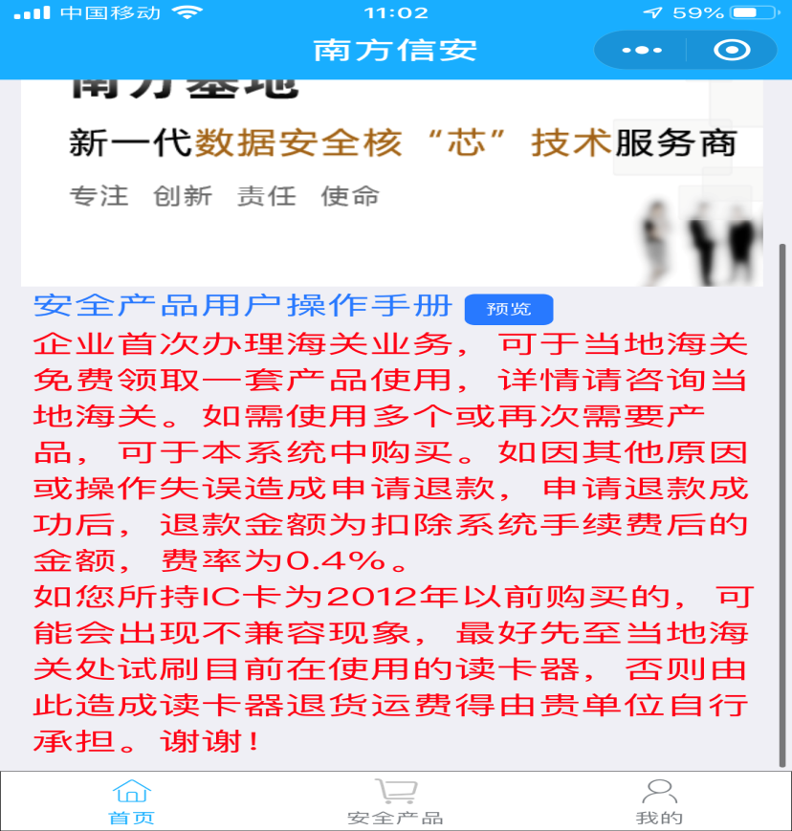
2.授权登录：选择【我的】页面点击【授权登录】
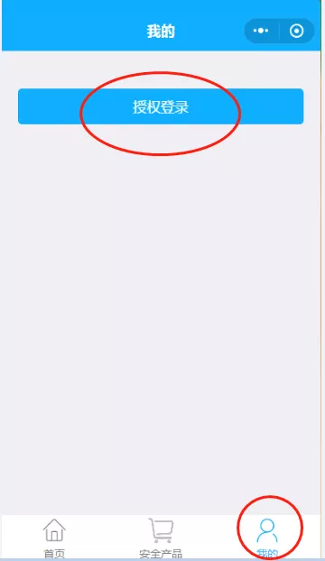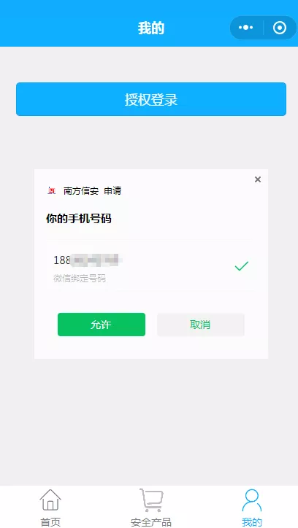
三、 购物流程
1.授权登录成功后进入【安全产品】页面，选择【厦门分中心】
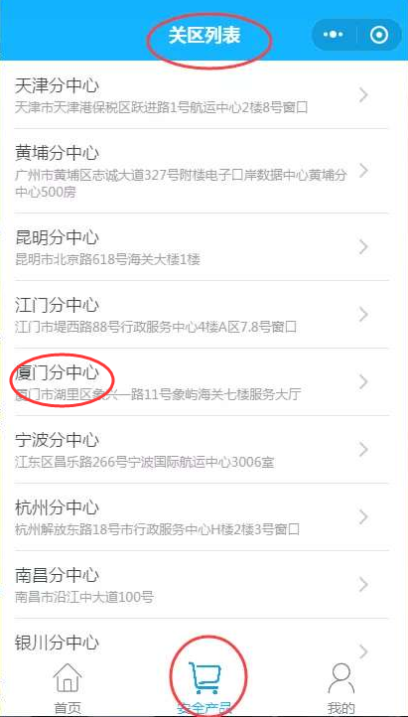
2.点击【厦门分中心】后进入商品列表页面，选择需要购买的产品和数量并完善订单信息页面信息，产品价格以商品列表展示为准，请核对订单信息无误后提交【确认支付】
注意：为避免耽误您更快的使用产品，如单独购买读卡器可选择厂家邮寄并准确填写邮寄信息；否则建议选择关区取货，如有疑问可拨打热线0592-5653395咨询。
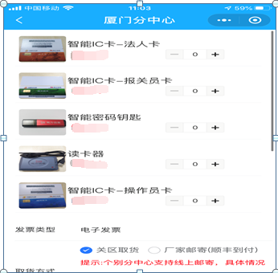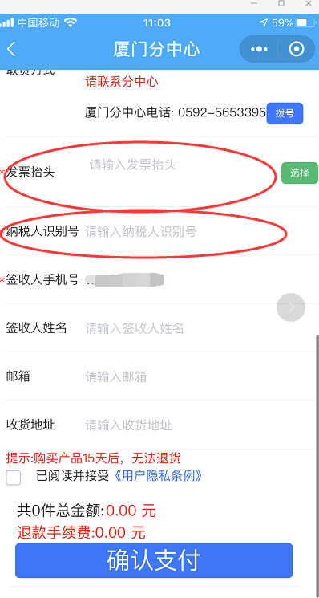
3.付款后，可在【我的】页面点击【全部订单】查询我的订单
4.如取货方式或者开票资料填写有误，即可在【我的订单】处进行修改
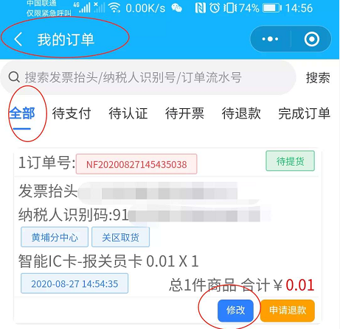
四、发票下载说明
小程序自行下载
1.在【我的】页面点击【全部订单】查询我的订单，找到需要下载发票的订单，点击【详情】即可看到【订单明细】最下方有栏发票，点击【复制下载地址到浏览器】下载即可。
